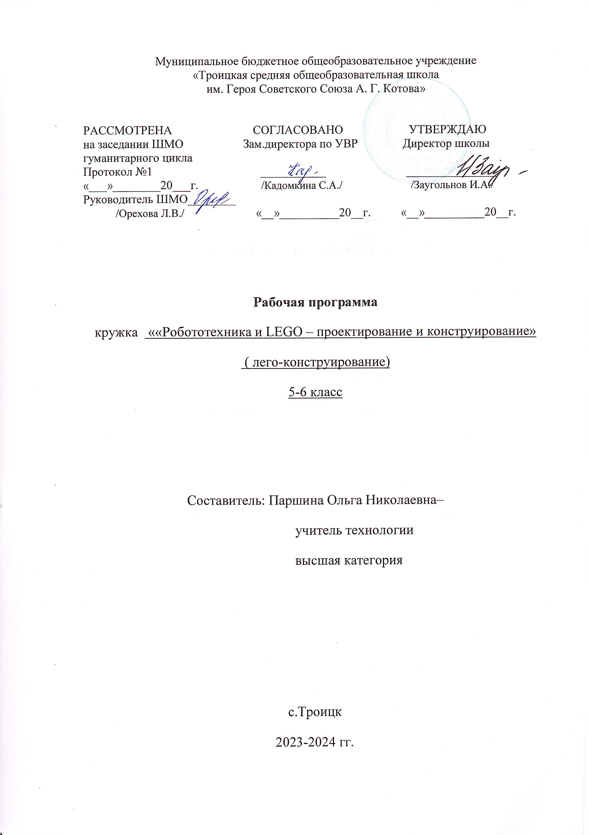
Актуальность программы
Воспитать поколение свободных, образованных, творчески мыслящих граждан возможно только в современной образовательной среде. Дополнительная общеразвивающая программа технической направленности «Робо» представляет учащимся технологии 21 века. Сегодняшним школьникам предстоит работать по профессиям, которых пока нет, использовать технологии, которые еще не созданы, решать задачи, о которых мы можем лишь догадываться. Школьное образование должно соответствовать целям опережающего развития. Для этого в школе должно быть обеспечено изучение не только достижений прошлого, но и технологий, которые пригодятся в будущем, обучение, ориентированное как на знаниевый, так и деятельностный аспекты содержания образования. Таким требованиям отвечает робототехника.
Одним из динамично развивающихся направлений программирования является программное управление робототехническими системами. В период развития техники и технологий, когда роботы начинают применяться не только в науке, но и на производстве,
и быту, актуальной задачей для занятий по «Робототехнике» является ознакомление обучающихся с данными инновационными технологиями.
Робототехника – сравнительно новая технология обучения, позволяющая вовлечь в процесс инженерного творчества детей, начиная с младшего школьного возраста, что
позволит обнаружить и развить навыки обучающихся в таких направлениях как мехатроника, искусственный интеллект, программирование и т.д. Использование методик этой технологии обучения позволит существенно улучшить навыки обучающихся в таких дисциплинах как математика, физика, информатика.
Цель программы: формирование интереса к техническим видам творчества, популяризация инженерных специальностей, развитие конструктивного мышления средствами робототехники.
Задачи:
1. расширение знаний учащихся об окружающем мире, о мире техники;
2. развитие мотивации к изучению наук естественнонаучного цикла;
3. учиться создавать и конструировать механизмы и машины, включая самодвижущиеся;
4. учиться программировать простые действия и реакции механизмов;
5. обучение решению творческих, нестандартных ситуаций на практике при конструировании и моделировании объектов окружающей действительности;
6. развитие коммуникативных способностей учащихся, умения работать в группе, умения аргументировано представлять результаты своей деятельности, отстаивать свою точку зрения.
Направленность программы – техническая.
Реализация этой программы способствует раскрытию творческого потенциала каждого, самостоятельности при принятии решений, развитию коммуникативных навыков учащихся за счет активного взаимодействия детей в ходе групповой проектной деятельности.
Обучающие функции программы:
- ознакомление с комплектом LEGO;
- ознакомление с основами автономного программирования;
- ознакомление со средой программирования LEGO;
- получение навыков работы с датчиками и двигателями комплекта;
- получение навыков программирования;
- развитие навыков решения базовых задач робототехники.
Развивающие функции программы:
- развитие конструкторских навыков;
- развитие логического мышления;
- развитие пространственного воображения.
Воспитательные функции программы:
- воспитание у детей интереса к техническим видам творчества;
- развитие коммуникативной компетенции: навыков сотрудничества в коллективе, малой группе (в паре), участия в беседе, обсуждении;
- развитие социально-трудовой компетенции: воспитание трудолюбия, самостоятельности,

умения доводить начатое дело до конца;
- формирование и развитие информационной компетенции: навыков работы с различными источниками информации, умения самостоятельно искать, извлекать и отбирать необходимую для решения учебных задач информацию.
Раздел I. Планируемые результаты освоения внеурочной деятельности.
Освоение детьми дополнительной общеразвивающей программы технической направленности «Робо» направлено на достижение комплекса результатов в соответствии с требованиями федерального государственного образовательного стандарта.
1. Коммуникативные универсальные учебные действия: формировать умение слушать и понимать других; формировать и отрабатывать умение согласованно работать в группах и коллективе; формировать умение строить речевое высказывание в соответствии с поставленными задачами.
2. Познавательные универсальные учебные действия: формировать умение извлекать информацию из текста и иллюстрации; формировать умения на основе анализа рисунка-
схемы делать выводы.
3. Регулятивные универсальные учебные действия: формировать умение оценивать учебные действия в соответствии с поставленной задачей; формировать умение составлять план действия на уроке с помощью учителя; формировать умение мобильно перестраивать свою работу в соответствии с полученными данными.
4. Личностные универсальные учебные действия: формировать учебную мотивацию,
осознанность учения и личной ответственности, формировать эмоциональное отношение к учебной деятельности и общее представление о моральных нормах поведения.
Учащийся должен знать / понимать:
• влияние технологической деятельности человека на окружающую среду и здоровье; 
• область применения и назначение инструментов, различных машин, технических устройств (в том числе компьютеров); 
• основные источники информации; 
• виды информации и способы её представления; 
• основные информационные объекты и действия над ними; 
• назначение основных устройств компьютера для ввода, вывода и обработки информации; 
• правила безопасного поведения и гигиены при работе с компьютером. 
Уметь:
• получать необходимую информацию об объекте деятельности, используя
рисунки, схемы, эскизы, чертежи (на бумажных и электронных носителях);
• создавать и запускать программы для забавных механизмов; 
• основные понятия, использующие в робототехнике: мотор, датчик наклона, датчик расстояния, порт, разъем, USB-кабель, меню, панель инструментов. 
Использовать приобретенные знания и умения в практической деятельности и повседневной жизни для поиска, преобразования, хранения и применения информации (в том числе с использованием компьютера) для решения различных задач; использовать компьютерные программы для решения учебных и практических задач; соблюдения правил личной гигиены и безопасности приёмов работы со средствами информационных и коммуникационных технологий
Раздел II. Содержание внеурочной деятельности.
1.Знакомство с ЛЕГО (2ч)
Знакомство с ЛЕГО. Что такое роботы? Роботы в кино. Информация об имеющихся конструкторах компании ЛЕГО, их функциональном назначении и отличии, демонстрация имеющихся у нас наборов. Знакомство с набором «LEGO education9686».
2.Набор «LEGO education 9686» (27 часов)
Сборка и изучение моделей реальных машин, изучение машин, оснащенных мотором, изучение принципов использования пластмассовых лопастей для производства, накопления и передачи энергии ветра, изучение зубчатых передач с различными зубчатыми колесами.
3.Работа над проектами (5 часов).
Выбор темы. Актуальность выбранной темы.. Постановка проблемы.. Выработка гипотезы. Цель проекта. Задачи проекта. Распределение обязанностей в группе. Сбор информации для проекта. Обработка информации. Продукт проекта. Отбор информации для выступления. Презентация.
4. Защита проектов (1 час)

Раздел III. Календарно-тематическое планирование.
 | Разделы и темы занятий | Кол-во часов | Дата проведения
 |  |  | Факт | Пров
1 1 | Вводный.(Цели и задачи курса. Обсуждение работы на текущий уч. г. Правила ТБ) Что такое роботы?  Что умеют делать роботы?  Роботы в кино. Виды роботов. Конструкции роботов  Ролики,фотографии и мультимедиа.
2222  2 | Компания ЛЕГО Конструкторы ЛЕГО  Леголэнд. О компании Лего. Путешествие в страну Лего.  Лего конструкторы Информация об имеющихся конструкторах компании ЛЕГО, их функциональном назначении и отличии, демонстрация имеющихся у нас наборов.  Ролики,фотографии и мультимедиа
3 | Набор «LEGO education 9686»  Знакомимся с набором LEGO education 9686. Что необходимо знать перед началом работы .Презентация
4 | Набор «LEGO education 9686  Собираем модель «Уборочная машина».Пособие для сборки модели
55 5 | Набор «LEGO education 9686  Собираем модель« Удочка». Пособие для сборки модели
6 | Набор «LEGO education 9686  Собираем модель «Автомобиль. Свободное качение».  Пособие для сборки модели
7 | Набор «LEGO education 9686  Собираем модель«Отбойный молоток». Пособие для сборки модели
8 | Конструктор Лего  Собираем модель по творческому замыслу
9 | Набор «LEGO education 9686  Собираем модель «Катящееся колесо».Пособие для сборки модели
10 | Набор «LEGO education 9686  Демонстрация модели «Маятник». Пособие для сборки модели
11 | Набор «LEGO education 9686  Демонстрация модели« Часовой механизм».Пособие для сборки модели
12 | Набор «LEGO education 9686  Демонстрация модели «Ветряная мельница».Пособие для сборки модели
13 | Конструктор Лего  Собираем модель по творческому замыслу
14 | Набор «LEGO education 9686  Демонстрация модели «Сухопутная яхта».Пособие для сборки модели
15 | Набор «LEGO education 9686  Демонстрация модели «Багги».Пособие для сборки модели
16 | Набор «LEGO education 9686  Демонстрация модели «Машина с электроприводом».Пособие для сборки модели
17 | Конструктор Лего Собираем модель по творческому замыслу
18 | Набор «LEGO education 9686  Демонстрация модели «Драгстер». Пособие для сборки модели
19 | Набор «LEGO education 9686  Демонстрация модели «Шагоход».Пособие для сборки модели
20 | Набор «LEGO education 9686  Демонстрация модели «Робопес».Пособие для сборки модели
21 | Конструктор Лего  Собираем модель по творческому замыслу
22 | Набор «LEGO education 9686  Демонстрация модели «Балка равновесия».Пособие для сборки модели
23 | Набор «LEGO education 9686  Демонстрация модели « Башенный кран ».Пособие для сборки модели
24 | Конструктор Лего Собираем модель по творческому замыслу
25 | Набор «LEGO education 9686  Демонстрация модели «Рамка и передача».Пособие для сборки модели
26 | Набор «LEGO education 9686  Демонстрация модели «Gear racer - гонщик».Пособие для сборки модели
27 | Набор «LEGO education 9686  Демонстрация моделей «№1, №2, №3». Пособие для сборки модели (l)
28 | Набор «LEGO education 9686  Демонстрация моделей «№4,№5, №6».Пособие для сборки модели(ll)
29 | Набор «LEGO education 9686  Демонстрация моделей «№7, №8,№9, №10».Пособие для сборки модели(lll)
30 | Работа над проектами  Выбор темы. Актуальность выбранной темы. Постановка проблемы. Выработка гипотезы. Цель проекта. Задачи проекта. Деление на группы. подробное описание будущих моделей
31 | Работа над проектами  Распределение обязанностей в группе. Уточняем параметры проекта. Дополняем его схемами, условными чертежами, добавляем описательную часть.
32 | Работа над проектами  Конструирование своего робота.  . Испытание робота. Выявление плюсов и минусов.
33 | Работа над проектами  Конструирование своего робота. Обновляем параметры объектов.
34 | Работа над проектами  Отбор информации для выступления. Презентация.  Подготовка к защите проекта. Пробное выступление. Защита проекта.

